《西方经济学（宏观部分）：国家级规划教材》
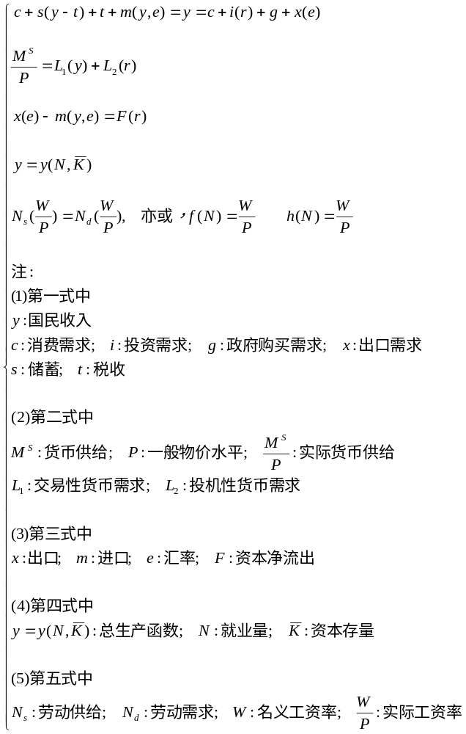

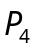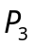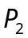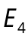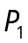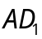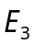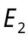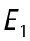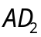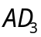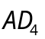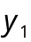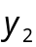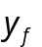

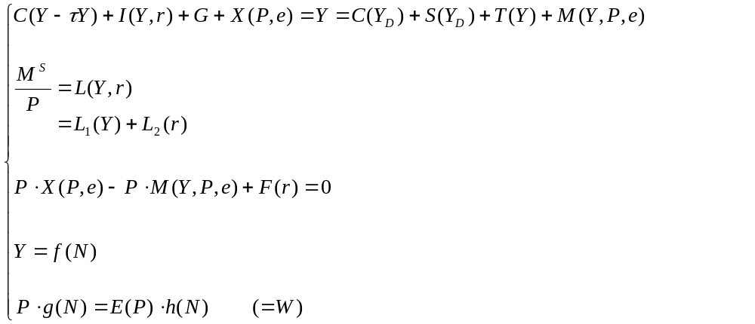
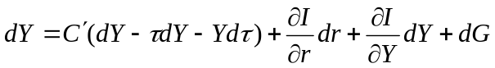
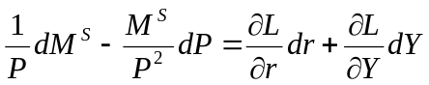
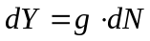

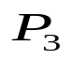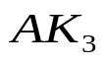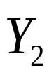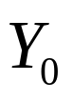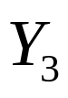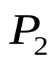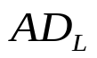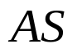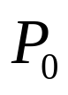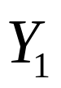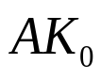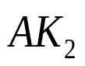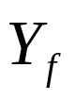
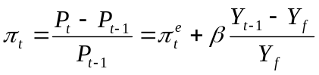

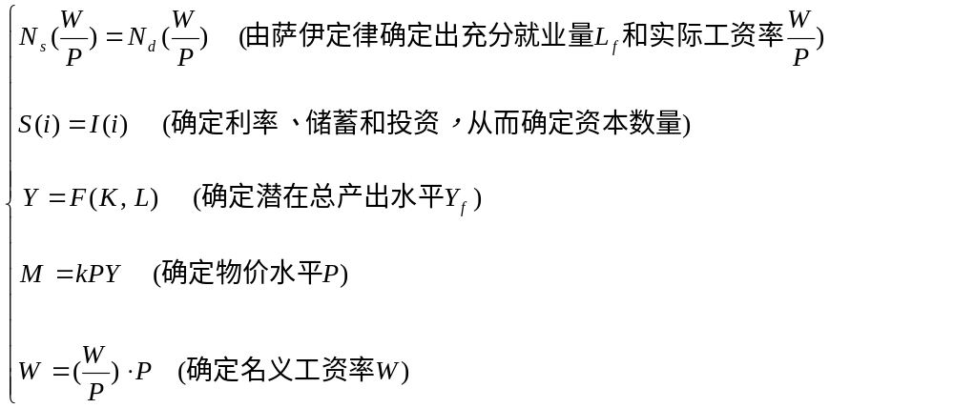

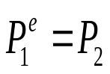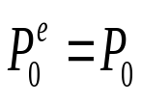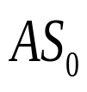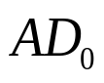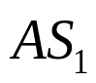
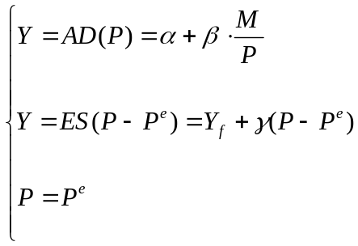
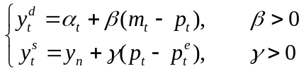

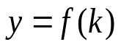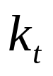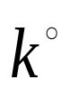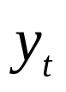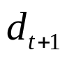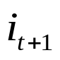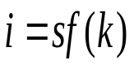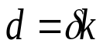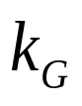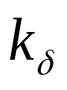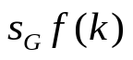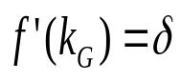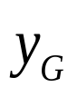
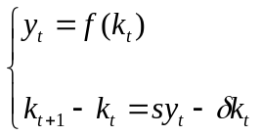

第十二章 国民收入核算
第十三章 简单国民收入决定理论
第十四章 产品市场和货币市场的一般均衡
第十五章 宏观经济政策分析
第十六章 宏观经济政策实践
第十七章 总需求—总供给模型
第十八章 失业与通货膨胀
第十九章 国际经济的基本知识
第二十章 国际经济部门的作用
第二十一章 经济增长和经济周期理论
第二十二章 宏观经济学在目前的争论和共识
第二十三章 西方经济学与中国

第13章 简单国民收入决定理论
第一节 均衡产出
第二节 凯恩斯的消费理论
第三节 关于消费函数的其他理论
第四节 两部门经济中国收入的决定及变动
第五节 乘数论
第六节 三部门经济的收入决定
第七节 三部门经济中各种乘数
第八节 四部门经济中国民收入的决定
第九节 结束语

第五节 乘数论

上一节已经提到，若自发投资量是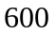亿美元，均衡的国民收入是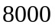亿美元；若投资增加到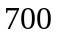亿美元，则国民收入就会增加到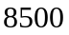亿美元。在这里，投资增加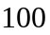亿美元，收入增加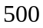亿美元，增加的收入是增加的投资的倍。可见，当总投资增加时，收入的增量将是投资增量的数倍。如果以代表倍数，这个称为投资乘数。可见，投资乘数指收入的变化与带来这种变化的投资支出的变化的比率，在上述例子中，投资乘数为。

为什么投资增加亿美元时，收入会增加倍呢？这是因为，增加亿美元投资用来购买投资品时，实际上是用来购买制造投资品所需要的生产要素。因此，这亿美元经工资、利息、利润和租金的形式流入生产要素的所有者手中，即居民手中，从而居民收入增加了亿美元，这亿美元是投资对国民收入的第一轮增加。

也许人们会说，亿美元投资怎么都会化为居民的收入呢？如果这亿美元投资是购买机器设备，难道这些机器设备中不包含制造机器设备所需要的原材料价值吗？难道这些原材料价值也会转化为居民的收入吗？西方学者解释这一问题的关键是要记住这亿美元投资购买的机器设备是最终产品，犹如消费者购买的上衣是最终产品一样。最终产品的价值是国民收入，也就是说，这批机器设备的价值等于为生产这批机器设备所需要全部生产要素（包括开采铁矿、炼钢铁、制造机器等整个生产过程中所需要的各种生产要素）所创造的价值。这些价值都被认为转化为工资、利息、利润和地租，因此，投资买亿美元机器设备，就会使收入增加亿美元。

假定该社会的边际消费倾向是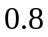（这在消费函数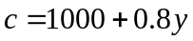中为已知）。因此，增加的这亿美元中会有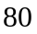亿美元用于购买消费品。于是，这亿美元又以工资、利息、利润和租金的形式流入生产消费品的生产要素所有者手中，从而使该社会居民收入又增加亿美元，这是国民收入的第二轮增加。

同样，这些消费品生产者会把这亿美元收入中的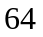亿美元（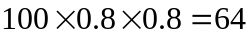）用于消费，使社会总需求提高亿美元，这个过程不断继续下去，最后使国民收入增加亿美元，其过程是：
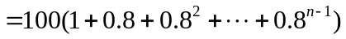
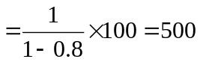（亿美元）
此式表明，当投资增加亿美元时，收入最终会增加亿美元。如以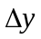代表增加的收入，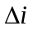代表增加的投资，则二者之比率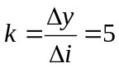。因此，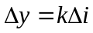。
上面的例子也说明，
乘数=
边际消费倾向
或
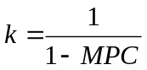 （13.18）

如果用代表，则上式变为：
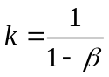
由于，因此，
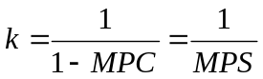
可见，乘数大小和边际消费倾向有关，边际消费倾向越大，或边际储蓄倾向越小，则乘数就越大。

以上是从投资增加的方面说明乘数效应的。实际上，投资减少也会引起收入若干倍减少，可见，乘数效应的发挥是两方面的。

乘数效应也可用下列图来表示。在图中，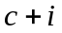代表原来的总支出线，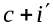代表新的总支出线，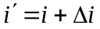，原来的均衡收入为，新的均衡收入为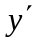，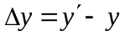，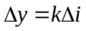，相当于上例中投资从亿美元增加到亿美元即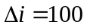亿美元时，收入从亿美元增加到亿美元，即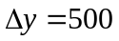亿美元，，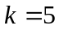。

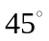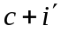
图13-10 乘数效应
==========================================
凯恩斯定律：需求决定供给
二部门经济：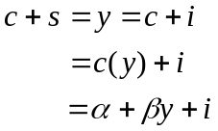，则，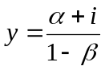。
在的公式中，若其他条件不变，只有投资变动，则投资需求为和时的收入分别为：
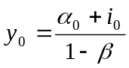
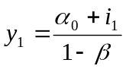
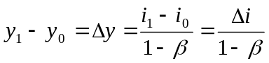
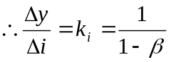
==========================================

以上说明的是投资变动引起国民收入变动有一乘数效应。实际上，总需求的任何变动，如消费的变动、政府支出的变动、税收的变动、净出口的变动等等，都会引起收入若干倍变动。拿消费来说，假定原来的消费函数为，投资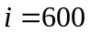亿美元，则均衡收入为亿美元，如果自主消费因人们节俭而从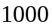减为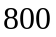，则收入将变为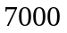亿美元（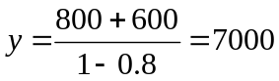）。可见，消费需求减少亿美元，国民收入减少亿美元。关于政府支出等变动如何使收入变动，留到第七节再分析。

乘数公式可用简单代数加以证明。以和分别代表收入增量和投资增量，则： 括号中各项代表一个无穷几何级数，由于假设小于1，因此该级数是收敛的，令： 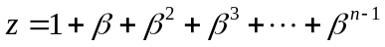 （1） 则 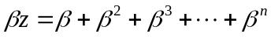 （2） 以（1）式减（2）式，得：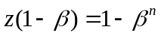。 所以 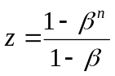 （3） 由于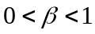，所以当时，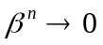，因此，

